Wat is een stakeholderanalyse?

De Stakeholderanalyse
  - Optimaliseer je clubwerking

Een stakeholderanalyse is een weergave van de belangen of behoeften van de relevante stakeholders of belanghebbenden. Onder stakeholders verstaan we iedere persoon die een impact heeft op de werking van de club.

Waarom een stakeholderanalyse?
De stakeholderanalyse is een belangrijke stap binnen de optimalisering van je volleybalclub. Het is essentieel dat een volleybalclub op de hoogte is van zowel de behoeften als de macht van de verschillende belanghebbenden die een (in)directe impact hebben op hun clubwerking. Wanneer dit niet het geval is loopt een club het gevaar in de toekomst niet langer te kunnen beantwoorden aan de evoluerende verwachtingen.

Stap 1: geef een weergave van de relevante stakeholders
Deze weergave is de uitkomst van een brainstorming sessie waarin alle personen/groepen/… die gelinkt kunnen worden aan de club, worden opgesomd. Dit kan zowel in lijstvorm (optie 1) als in de vorm van een grafische weergave, een soort mindmap (optie 2). We geven hieronder beide opties weer ter inspiratie.

Optie 1
- Bestuursleden
- Leden
- Ouders
- Gemeente
- Sponsors/partners
- Federatie
- Scholen
- Overheid
- Externe vrijwilligers
- Supporters
- …

Optie 2

stap 2: map de stakeholders in de huidige & gewenste dimensie volgens grootte van invloed & belang
Het is nu de bedoeling om de stakeholders te gaan indelen op basis van enerzijds de invloed/macht die ze hebben op/in de club én anderzijds hun relatief belang voor/interesse in de club. Dit gebeurt aan de hand van een assenstelsel met de mate van belang/interesse op de horizontale-, en de mate van macht/invloed op de verticale as.
Hieronder een fictief voorbeeld ter illustratie.
Meer invloed/macht
Minder invloed/macht
Minder interesse/belang
Meer interesse/belang

Dit is een belangrijke tool aangezien deze weergeeft hoe je met verschillende stakeholders moet omgaan, bijvoorbeeld op het vlak van communicatie. De kwadranten zeggen namelijk het volgende:
Kwadrant 1 (linksboven) = Tevreden houden. Dit zijn (groepen) mensen die een relatief grootte invloed hebben op/binnen je club maar een relatief lage interesse. Door hen voldoende te informeren zorg je ervoor dat ze hun invloedrijkheid blijven gebruiken om je club te steunen. Denk hierbij bijvoorbeeld aan een gemeentebestuur dat subsidies verdeelt, een sporthal verhuurt, of aan belangrijke sponsoren.
Kwadrant 2 (rechtsboven) = Van nabij volgen. Dit zijn de (groepen) mensen waar je clubwerking op rust, het zijn de fundamenten van je werking. Ze zijn zowel erg invloedrijk op het succes van je werking als er uitermate betrokken. Dit zijn de mensen waarmee je de nauwste contacten mee dient te onderhouden. Denk hierbij bijvoorbeeld aan de bestuursleden.
Kwadrant 3 (linksonder) = Monitoren. Dit zijn de mensen die slechts een beperkte impact hebben op (het succes) van je club en bovendien is hun betrokkenheid relatief laag. Desalniettemin heb je ook deze mensen nodig voor bepaalde zaken. Het is aldus belangrijk ook met hen regelmatig contact op te nemen. Denk hierbij aan relatief kleinere sponsoren of aan ouders van leden.
Kwadrant 4 (rechtsonder) = Hou op de hoogte. De stakeholders in deze groep hebben weinig macht op/binnen je club maar vertonen wel een hoge graad van betrokkenheid. Communicatie met deze groep moet geprioriteerd worden. Denk hierbij bijvoorbeeld aan supporters(groepen).
Idealiter probeer je zoveel mogelijk stakeholders nauw te betrekken bij (de werking van) je club en aldus in de richting van de twee rechterkwadranten.

stap 3: geef de toestand van de huidige & gewenste relatie weer
Vervolgens gaan we per stakeholder de huidige en de gewenste toekomstige relatie met de club beschrijven zoals in onderstaande tabel wordt voorgesteld. Bovendien is er de mogelijkheid om de manier waarop je de relatie met de stakeholder wil verbeteren/behouden (kort) te beschrijven in de ‘Hoe?’-kolom.
Hieronder een voorbeeld van hoe een dergelijke weergave er kan uitzien.
Stakeholder | Positief | Neutraal | Negatief | Hoe?
Gemeente | O (gewenst) | X (huidig) |  | Transparantie verhogen
Federatie | O |  | X | Deelname activiteiten
Supporters | O ← X |  |  | Cafetaria vaker openen
Sponsors | O | X |  | Frequenter uitnodigen

Dit type oefening laat je als club toe in kaart te brengen waar/bij wie mogelijke problematische situaties bestaan en waar/bij wie de club een sterk vertrouwen geniet. Bovendien kan je hieraan meteen een concreet actiepunt (proberen) koppelen.

stap 4: bevraag de relevante stakeholders in functie van een SWot-analyse
Na het uitvoeren van de eerste drie stappen heb je als club reeds een beter beeld gevormd van wie er voor jouw club belangrijk-, invloedrijk- en betrokken is. Bovendien maakte je een inschatting inzake de relatie die je momenteel met hen hebt én dewelke je er graag in de toekomst mee zou hebben.
Dit is uiteraard slechts 1 perspectief, dat vanuit je clubbestuur zelf. Maar hoe denken de (andere) belanghebbenden hierover? Een bevraging die peilt naar hun verwachtingen wat betreft betrokkenheid en hun kijk op de werking van de club, rekening houdende met hun rol, kan een schat aan informatie opleveren. Wie zijn volgens hen de voor onze club meest impactvolle mensen, en waar liggen onze sterktes, zwaktes, kansen en opportuniteiten als club?
Dit soort bevragingen/contactmomenten zijn essentieel voor een succesvolle werking. Op deze manier weet je hoe de stakeholders de huidige situatie inschatten, hoe ze de toekomst inzien én bovendien toon je zo als club je bereidheid tot dialoog.
Hieronder een voorbeeld van een illustratieve vragenlijst:
- In Google Forms = online afnemen.
Bevraging in Google Forms

- In PDF = offline afnemen.

stap 5: evalueer de bevraging in de optiek van stappen 1, 2 en 3

FASE 1: ZITTEN STAKEHOLDER EN CLUB OP DEZELFDE GOLFLENGTE?
We hebben in de eerste 3 stappen, vanuit het standpunt van de club, de stakeholders opgedeeld in kwadranten en de onderlinge relatie beschreven. Via de bevraging in stap 4 onderzoeken we de invalshoek van de stakeholders.
Het is van groot belang dat de verwachtingen van beide partijen, zowel vanuit de club als vanuit de relevante stakeholders, op elkaar afgestemd zijn. Een significant verschil tussen beide uitkomsten kan bij een gebrek aan contactmomenten zorgen voor problematische situaties.
Stel je schat een belanghebbende in als relatief weinig betrokken. Bijgevolg beperk je de communicatie ermee tot het noodzakelijke. In het geval dat de stakeholder de wens koestert meer betrokken te worden maar niet de kans krijgt deze uit te spreken, kunnen er problematische situaties ontstaan. Dergelijke uitkomsten kunnen vermeden worden door de voorgestelde combinatie van zelfevaluatie en bevraging. Op deze manier kan je de communicatie afstemmen op jouw mogelijkheden als club en de behoeften/wensen van je belanghebbenden.
Indien de inschatting die je maakte vanuit het clubbestuur overeenkomt met de verwachtingen van de stakeholders, dan hoef je geen nieuwe stakeholderanalyse of extra contactmoment meer in te lassen in deze beleidsperiode. Je kan dan gewoon aan de slag met je gemaakte analyse, beschreven in FASE 3.
Indien er zich toch enkele potentieel problematische situaties aandienen, dan ga je verder met een herwerking van je analyse, beschreven hieronder in FASE 2.

fase 2: Herwerk de stakeholderanalyse
Stel de stakeholderfractie ‘vrijwilligers’ geeft te kennen een grotere verantwoordelijkheid te willen opnemen (meer invloed) en een sterkere band met de club te willen aangaan (betere relatie). Interessant is dan om met hen samen te zitten om te bekijken hoe je deze wens kan realiseren in de optiek van een meerwaardecreatie voor beide partijen te realiseren. Anderzijds kan een stakeholderfractie, bijvoorbeeld het bestuur, ook aangeven minder verantwoordelijkheid te willen opnemen. Ook in dat geval kan je samen bekijken hoe je dit zal aanpakken, bijvoorbeeld door beter te communiceren met geïnteresseerde vrijwilligers of door een professional aan te werven via sportwerk.
Je stelt aldus je eigen verwachtingen met betrekking tot je stakeholderanalyse bij aan de hand van de uitkomsten van de bevraging én een overlegmoment. In de optiek van een optimalisatie van je clubwerking is deze dialoog met je belanghebbenden cruciaal.
Na herwerking van je analyse, in dialoog met de verschillende betrokkenen, kan je aan de slag hiermee, in FASE 3.

fase 3: Ga aan de slag met je analyse
Gebruik nu je verzamelde informatie omtrent het belang, de interesse en de macht van je stakeholders om je organisatie op een onderbouwde, efficiëntere en transparantere manier te besturen.

Doe het zelf!

Ontdek op de volgende pagina’s de sjablonen horende bij de verschillende stappen uit het stappenplan.

Stap 1: opsomming relevante stakeholders
Om bullets toe te voegen doe je rechtermuisknop op een bullet, kies je ‘vorm toevoegen’ en tot slot ‘vorm erna invoegen’. Om de bullets een invulling te geven klik je er simpelweg op en begin je te typen.

Stap 2: stakeholdermapping
Sleep onderstaand tekstkader simpelweg naar de verschillende kwadranten, en start te typen, om meteen je stakeholders op de correcte plaats in te vullen.

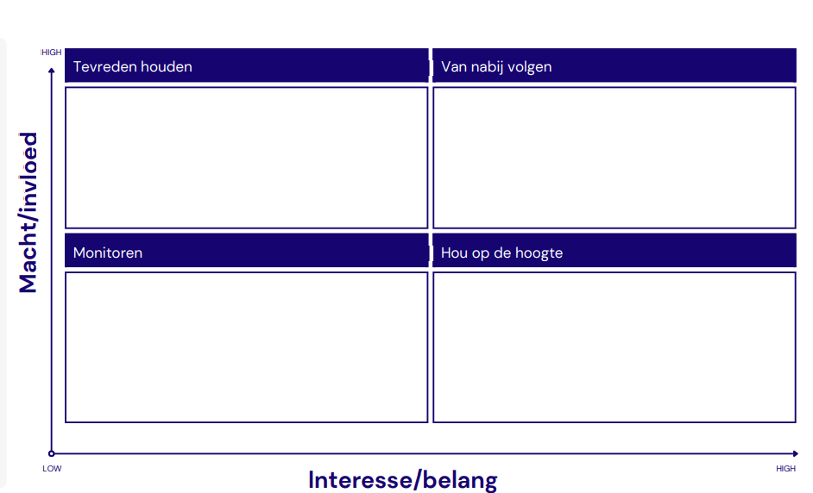

Stap 3: beschrijving toestand huidge vs. gewenste relatie
Voeg zelf kolommen toe door links onderaan de tabel op het ‘+teken’ te drukken. Om de tabel een invulling te geven klik je simpelweg op het vakje en begin je te typen.

Stakeholder | Positief | Neutraal | Negatief | Hoe?

stap 4: stakeholderbevraging
- Stakeholderbevraging: Optimaliseer je clubwerking

Stap 5: evaluatie

Volg het traject hieronder. Gebruik je zelfevaluatie én de resultaten van je bevraging om tot een onderbouwde aanpak te komen.
